**ICS-202 Lab-05 Report**

Mohammed Busaleh - 202158210

**Exercise 1**:

صورة تحتوي على نص, لقطة شاشة, الخط

تم إنشاء الوصف تلقائياً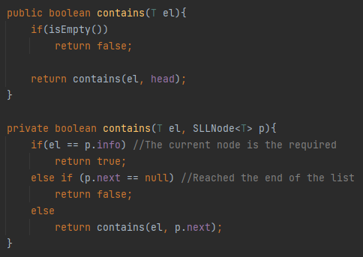Code:

صورة تحتوي على نص, الخط, لقطة شاشة

تم إنشاء الوصف تلقائياًOutput:

**Exercise 2**:

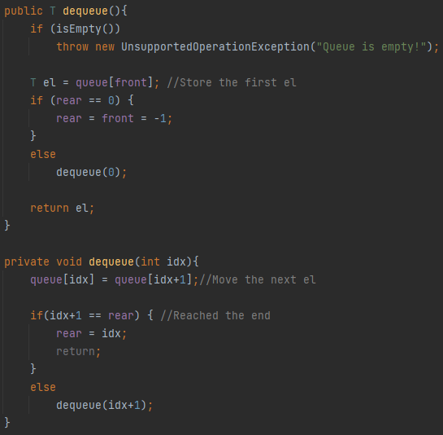Code:

صورة تحتوي على نص, لقطة شاشة, الخط

تم إنشاء الوصف تلقائياًOutput: